Cuprins
1. Introducere 2
1.1. Motivație 2
1.2. Obiectiv 2
1.3. Soluții existente 3
1.3.1. PathFinding.js 3
1.3.2. USF Data Structure Vizualizations 4
1.3.2 CsAcademy Applications 6
3. Tehnologii utilizate 7
3.1 Javascript 7
3.2 Angular 8
3.3. NodeJs 11
3.4. PostgreSQL 12
3.5. Biblioteci 12
2. Concepte teoretice și arhitectura aplicației 13
Bibliografie 13

1. Introducere

1.1. Motivație
Odată cu intrarea în lumea informaticii, o persoană are de învățat anumiți algoritmi sau structuri de date care îi vor fixa o bază și îl vor ajuta mai departe pentru rezolvarea problemelor pe care le întâmpină. De obicei, premisa care stă la baza învațării acestora este aceea că trebuie înțeles mai întâi modul de rulare a programului (funcții, bucle, recursivitate). Apoi, algoritmii și structurile de date pot fi abstractizate pentru o înțelegere mai ușoară a unui program, prin faptul că nu mai suntem restrictionați de implementare ci mai mult de ideile principale. De aceea, în primă fază, se folosește un pseudocod pentru a explica un algoritm sau o structură de date.
Abstractizarea ne îndepărtează de lucrurile cu care suntem obișnuiți (de exemplu, lucrul cu grupurile algebrice) și ne pune câteodată în situații inconfortabile, în care ne este greu să vizualizăm/imaginăm soluția unei probleme. Astfel, e mai ușor să facem gradual această tranziție, prin exemple sau prezentarea unor cazuri mai simple.

1.2. Obiectiv
Această aplicație are scopul de a ușura și minimiza timpul de învățare a unui algoritm sau unei structuri de date descrise în următoarele pagini. Există situații când, chiar dacă codul scris pare corect, e mai ușor de vizualizat prin imagini și rulare pas cu pas a programului. Diferența dintre modul în care sunt ținute datele în calculator și semnificația pe care le-o dăm sau modul în care vizualizăm pentru a ușura înțelegerea, constituie unul din principalele scopuri cu care a fost scrisă aplicația.
Totodată, se pune la dispoziția utilizatorului un mediu de lucru flexibil, controale de flux ale programului (butoane de începere/pauză, un timer pentru fiecare pas al programului), o componentă de vizualizare a acelui algoritm sau structură de date, puncte de merit pentru răspunsuri corecte, pentru transforma învățarea într-o experiență plăcută și provocatoare.
Obiectivul final este ca un utilizator să poată învăța în modul ales de el, mai încet sau mai rapid, și energia depusă să fie cât mai mare pe acel element și nu pe dificultatea utilizării acestei aplicații.

1.3. Soluții existente
Există mai multe soluții de acest gen, gratuite sau nu, iar dintre acestea am ales să discut și compar trei. Când avem în vedere o soluție pentru problema de învățare a unui algoritm sau structură de date, luăm în considerare următoarele aspecte:
- flexibilitatea aplicației (dacă utilizatorul poate modifica intrările, schimba codul, pune breakpoints sau comentarii);
- tip de vizualizare (dacă se poate da zoom, dacă are culori, dacă interfața este statică sau interactivă);
- controlul de flux (dacă putem opri programul la un anumit pas, inversa pasul curent, stabili un interval de parcurgere a liniilor de cod);
Toate aceste caracteristici contează pentru un utilizator și pentru modul de învățare pe care îl aplică.

1.3.1. PathFinding.js
Aceasta este o aplicație [1] care simulează diferiți algoritmi de găsire a drumurilor minime pe o matrice. Totuși, unii din algoritmii prezentați pot fi aplicați și pe grafuri. Câțiva dintre algoritmii care pot fi selectați de utilizator sunt:
- A*
- Dijkstra
- Breadth-First search
- Jump-Point search
Utilizatorul poate alege pe oricare dintre aceștia și tipul de distanță care se folosește la calcularea costului unui drum (euclidiană, Manhattan). Pe lângă acestea, utilizatorul dispune de o vizualizare interactivă care acceptă comenzi de mouse-click sau drag-and-drop. Există o matrice de dimensiuni fixe, cu un punct de start reprezentat prin verde închis și un punct de oprire reprezentat prin roșu.
Mai mult, comanda de click pe o celulă comută o celulă liberă într-una invalidă, și invers.
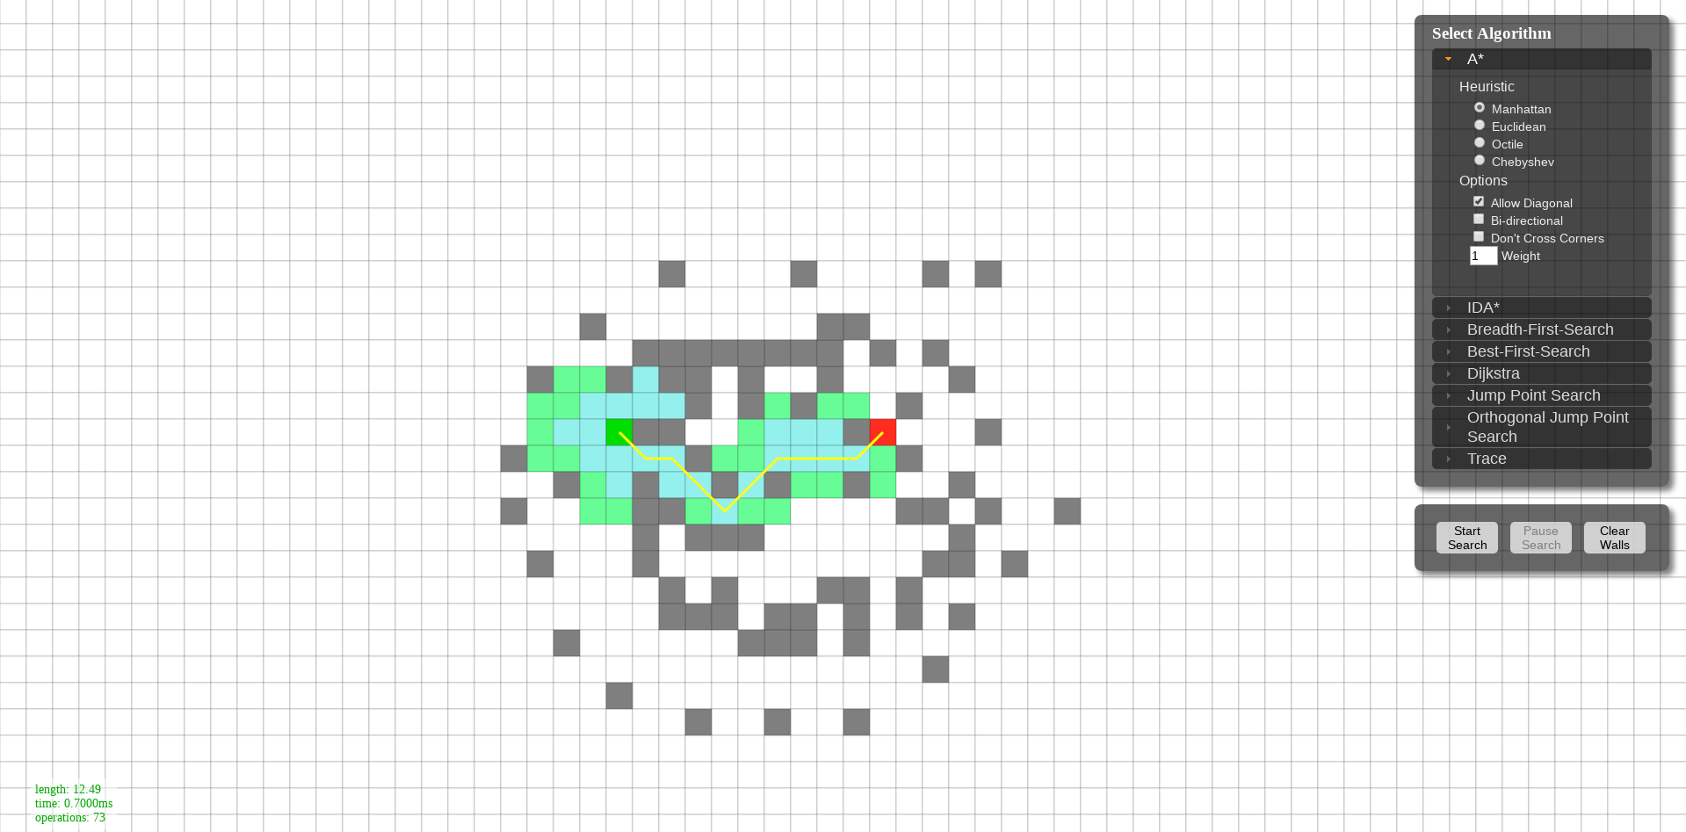
Figura 1-1 PathFinding.js
Aplicația are butoane de începere și oprire a algoritmului, dar rulează foarte rapid pentru o matrice cu dimensiunile ilustrate, astfel că utilizatorul nu are timp să apese butonul de oprire. Totuși, oferă o funcționalitate folositoare în unele situații.
Astfel, aplicația este flexibilă, utilizatorul putând schimba aproape tot cu excepția dimensiunilor matricei. Ea oferă o vizualizare care diferențiază diferitele tipuri de celule și care este interactivă (acțiunile facându-se cu ajutorul mouse-ului). Totuși partea de control al fluxului oferă un set incomplet, lipsând controlul de timp și altele.

1.3.2. USF Data Structure Vizualizations
Universitatea din San Francisco, departamentul de Computer Science, a construit o listă de vizualizări pentru diverși algoritmi și structuri de date [2]:
- sortări (Radix sort, Bucket sort, Heap sort);
- structuri de indexare (Hash tables, arbori indexați binar, arbori AVL);
- algoritmi de grafuri (Depth-First search, Breadth-First search, componente conexe, arbore parțial de cost minim);
- programare dinamică (numere Fibonacci, problema celui mai lung subșir comun);
Având o mulțime vastă de algortimi și structuri de date, ne vom referi la principalele componente care se găsesc în vizualizări și la avantajele/dezavantajele pe care această aplicație le are.
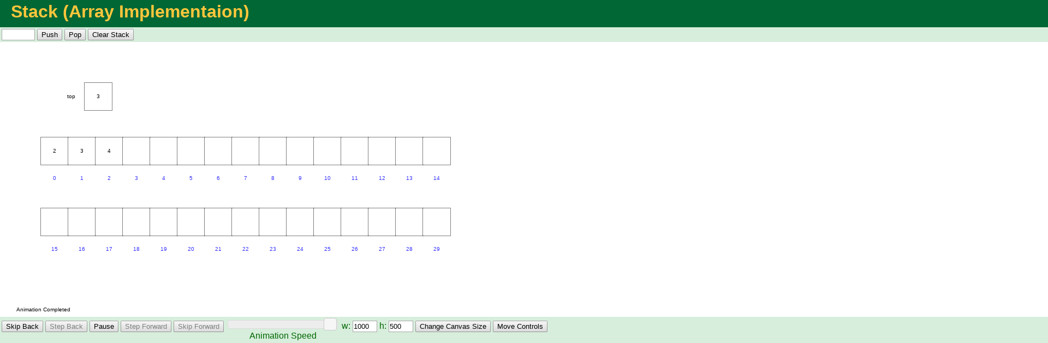
Figura 1-2 USF - Stack implementation
Ca și controale de flux, aplicația oferă:
- un slider pentru viteza animației unei operații din cadrul exercițiului;
- butoane de începere și pauză;
- butoane care oferă posibilitatea parcurgerii doar a câte unui pas în algoritm, înainte sau înapoi;
- butoane speciale care depind de exercițiu și definesc operațiile pe care un utilizator le poate selecta;
Majoritatea vizualizărilor nu sunt interactive, ci doar operațiile specifice acelui exercițiu schimbă vizualizarea. Totuși, aplicația are animații destul de interesante și diverse, plăcute utilizatorului. Vizualizarea este conținută într-un bloc canvas care se poate redimensiona prin editarea a două valori, width si height.
Aplicația este relativ flexibilă, putănd primi ca date de intrare și ieșire orice valori în formatul descris de exercițiu. Un dezavantaj este faptul că nu se pot introduce mai multe operații deodată. Astfel, când sesiunea a expirat, trebuie reintroduse manual operațiile. De obicei, există mai multe operații care se fac asupra unei structuri de date sau algoritm, și ar fi natural să se poată preciza numărul de operații pe prima linie a datelor de intrare, iar după aceea să se descrie fiecare operație pe următoarele linii.
În concluzie, aplicația dezvoltată de Universitatea din San Francisco oferă o gamă largă de algoritmi și structuri de date și o pagină de simulare destul de completă. Cu toate acestea, există câteva dezavantaje, cum ar fi vizualizările care nu pot fi redimensionate cu ajutorul acțiunilor mouse-ului, sau operațiile specifice unei probleme care trebuie introduse una câte una.

1.3.2 CsAcademy Applications
Acest site [3] este folosit în principal pentru concursuri de algoritmică, dar conține și sub-aplicații pe care orice utilizator le poate folosi dacă dorește să vizualizeze o structură de date.
Cele mai importante aplicații sunt „Graph Editor” și „Geometry widget”. Aceste aplicații construiesc o vizualizare bazată pe date de intrare scrise de utilizator.
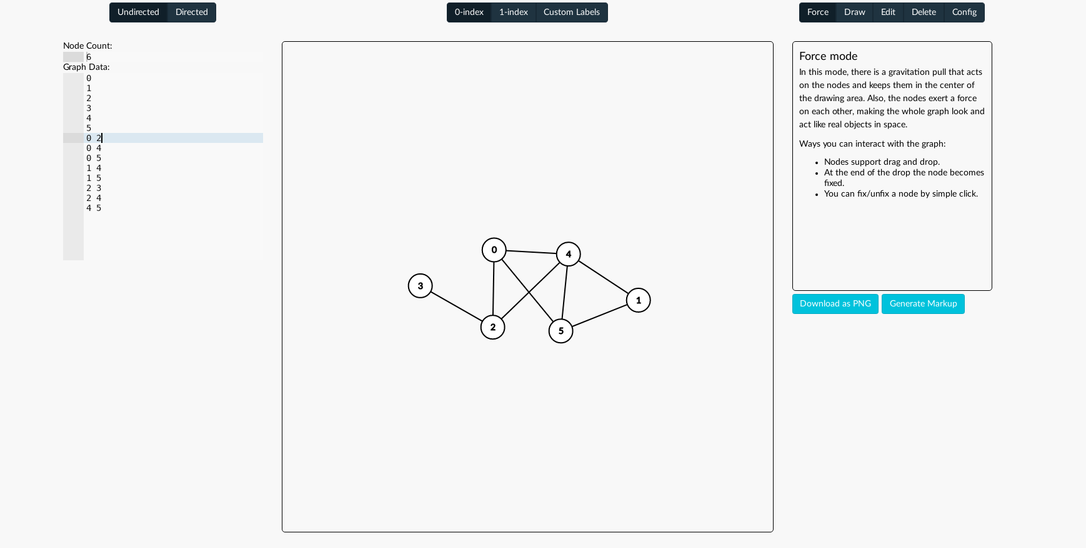
Figura 1-3 CsAcademy - Graph Editor
Astfel, la partea de control al fluxului aplicațiile nu au nimic utlizabil. În schimb, vizualizările sunt interactive și pot fi declanșate prin utilizarea mouse-ului (scroll, drag-and-drop).
Mai mult, datele de intrare pot fi editate în totalitate de utilizator, fiind restricționate de formatul impus de aplicație. Totodată, există mai multe moduri pentru editarea vizualizării fară ajutorului datelor de intrare (Draw, Edit, Delete).
În concluzie, aplicațiile nu oferă o gamă largă din care utilizatorul să poată alege și nici o simulare a unui program. Vizualizările sunt singura categoria unde aplicațiile oferă functionalități, chiar mai mult față de celelalte două aplicații descrise mai sus.

2. Concepte teoretice și arhitectura aplicației

2.1 Algoritmi și structuri de date
Proiectul asociat acestei lucrări are scopul de a-i învăța pe utilizatori anumiți algoritmi și structuri de date dintr-o listă predefinită. În cele ce urmează voi descrie lista pusă la dispoziție, introducând fiecare element și explicând structura / soluția acestuia.
Algoritmii puși la dispoziție sunt:
- algoritmi de sortare (Bubble sort, Quick Sort, Merge Sort);
- algoritmi de găsire a drumului minim între două puncte pe matrice (Algoritmul lui Lee, A* search algorithm);
- algoritmi de grafuri (componente conexe, componente biconexe, arbore parțial de cost minim);
Structurile de date puse la dispoziție sunt:
- structuri de tip push-pop (stivă, coadă, deque);
- arbori de intervale / arbori indexați binar;
Algoritmi de sortare
Toți dintre algoritmii de sortare prezentați mai sus se bazează pe comparații între doua elemente, și nu pe indexare ca alți algoritmi precum Radix sort. O scurtă prezentare a fiecărui algoritm:
- Bubble sort:
  - Pasul 1: se parcurge șirul de elemente de la început la sfârșit, iar dacă doua elemente consecutive nu păstreaza semnul de comparație < , se vor interschimba.
  - Pasul 2: dacă la pasul 1 nu s-a realizat nicio interschimbare, algoritmul se oprește, altfel se reia pasul 1.
- Merge sort:
  - Se creează o funcție care ia ca parametrii intervalul care se dorește a sorta din șirul inițial. Acest interval se înjumătățește, iar jumătățile se vor sorta recursiv, apelând aceeași funcție. Având jumătățile sortare, le interclasăm pentru a sorta intervalul curent.
- Quick sort:
  - Se procedează similar algoritmului de Merge sort doar că intervalul curent nu se va mai înjumătăți. Se va alege un element drept pivot, care semnifică faptul că intervalul trebuie partiționat astfel încât primele elemente să conțină valori mai mici sau egale cu valoarea pivotului, restul să conțină valori mai mari.
  - Apoi, având intervalul partiționat în doua subintervale, unul cu elemente mai mici sau egale, altul cu elemente mai mari, se va apela aceeași funcție pentru a le sorta.
Algoritmi de Path-Finding pe matrice
De obicei, algoritmii de căutare a drumului minim pe o matrice pleacă dintr-o celulă de început și vor să ajungă într-o celula de sfârșit. Pe lângă acestea, există celule valide (prin care putem păși) și invalide (prin care nu putem păși). Ne vom referi la acest tip clasic de algoritm pentru explicațiile de mai jos.
- Algoritmul lui Lee:
  - Ne vom folosi de o coada unde vom insera coordonatele unei celule când o vizităm pentru prima data. Primul element din coada este celula de start. Se mai reține și o matrice de valori c[i][j] = costul minim de la celula de start la celula (i, j).
  - Cât timp coada nu este goală, se ia primul element din coadă și se elimină. Ne vom uita la vecinii acestei celule, iar daca nu au fost puși în coadă niciodată și valid, actualizăm costul și îi punem în coadă.
  - La sfârșitul algoritmului vom avea costurile tuturor drumurilor minime de la celula de start la oricare celula validă.
- A* search algorithm:
  - Este similar algoritmului lui Lee, doar că de această dată se va reține o coadă de priorități, iar costul între doua elemente este dat de suma a două funcții f și g. În implementarea noastră, f = c[i][j] iar g = distanța Manhattan.
  - Astfel, la fiecare pas în care luăm un nou element din coadă, vom lua în considerare și cât de aproape este o celulă față de target. Nu dorim să vizităm celule foarte îndepărtate deoarece, cel mai probabil, nu vor contribui la drumul minim final.
Algoritmi de grafuri
- Componente conexe:
  - Se creează o funcție care ia ca parametru un indice a unui nod și care se va apela recursiv. Totodată, vom reține un vector de valori boolene care semnifică dacă un nod a fost vizitat sau nu.
  - Se parcurg indicii nodurilor în ordine crescătoare. Dacă nodul cu indicele curent nu este vizitat, se apelează funcția cu parametrul acest nod.
  - Funcția are rolul de a vizita componenta conexă în care se afla un nod. La un anumit apel al funcției, se parcurg vecinii nodului, iar daca sunt nevizitați, se apelează funcția recursiv în acel vecin. Dacă un nod a fost apelat în funcție ca parametru, modificăm starea lui de vizitare.

2.2 Arhitectura aplicației
Voi scrie despre arhitectura aplicației pe front-end si back-end. Pe front-end ce componente există, rolul lor, cum interactioneaza, flow-ul aplicației. Pe back-end, routes, procesare, baza de date si ce tabele contine. (to be done)

2.3 Simulator de debugger
Aplicația, în decursul rulării unui cod, evidențiază linia care o execută programul, precum un debugger. Pentru a implementa un debugger real trebuie interpretat codul și ținut un tabel cu valorile variabelor și o stivă pentru apelurile funcțiilor. Nu este o cerință imposibilă luând în considerare că majoritatea browser-elor îl au implementat, dar pentru scopul aplicației, acela de a sincroniza pe cât posibil operațiile unei linii de cod cu visualizarea corespondentă, se poate implementa o versiune mai simplă.
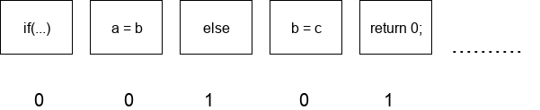
Ca prim pas, se va rula tot codul pe datele de intare, facând o listă cu indicii liniilor care au fost parcurse pe acele date, în ordine. Utilizatorul își poate stabili ce linii vrea să fie evidențieze când se va rula codul. Prin urmare, avem o listă cu toate liniile și ordinea în care vor fi parcurse, din care ne interesează doar anumiți indici. Acest lucru înseamnă că putem vizualiza această listă ca una de poziții marcate cu o valoare booleană: 0 (poziție în care programul nu se oprește); 1 (poziție în care programul se oprește).
Figura 2-1 Vizualizare tehnică simulator
Al doilea pas este acela de a parcurge codul linie cu linie, dar să ne oprim X milisecunde într-o linie marcată cu 1, X fiind timer-ul setat de utilizator în UI. Acest lucru se poate programa folosind funcția window.setInterval(), specifică Javascript.
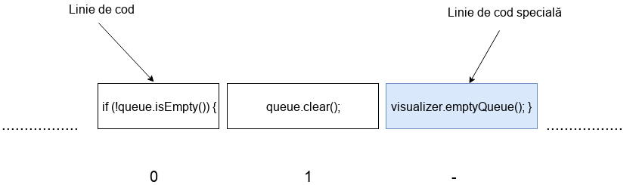
Știind că parcurgerea codului linie cu linie trebuie să permită o sincronizare cu componenta de vizualizare specifică unui algoritm sau unei structuri de date, trebuie ca fiecarei linie să-i fie atribuită una sau mai multe operații. Atunci când se va trece peste acea linie, operațiile sunt trimise către componenta de vizualizare. Prin urmare, exisă anumite linii speciale care vor fi executate dar nu au o legătură cu codul inițial și nu au atribuite nici o valoare specială folosită la simularea debugger-ului
Figura 2-2 Sincronizare vizualizare

Aceeași metodă se aplica și în cadrul comentariilor asociate unei linii de cod. Fiecare linie de cod, reprezentată printr-un indice, o valoare booleană și operații care schimbă vizualizarea, mai are atașată o valoare de tip string care descrie comentariu ce trebuie afișat în panoul de logging.
Astfel, codul care este interpretat atunci când se rulează pentru datele de intrare editate de utilizator nu este același cu cel prezentat în componenta de editor. Este mai complex și trebuie să comunice cu alte componente și să facă alte procesări pe lângă rularea codului. Codul prezentat în editor are rol educativ și este echivalent cu cel care rulează în spate, din punct de vedere al acțiunilor principale și operațiilor care schimbă vizualizarea. Utilizatorul nu trebuie indus in eroare de implementarea cu care s-a reușit a construi un debugger superficial, trebuie să vadă codul din execițiul deschis și să înțeleaga legătura dintre cod și vizualizare.

3. Tehnologii utilizate

3.1 Javascript
Deoarece proiectul asociat acestei lucrări este o aplicație web, limbajul principal folosit, pe lângă HTML și CSS, este Javascript.
Javascript este un limbaj de programare orientat pe obiecte bazat pe conceptul prototipurilor. Totodată, este un limbaj dinamic, având urmatoarele caracteristici:
- obiectele pot dobândi noi proprietăți și funcții la run-time;
- se pot crea/rula script-uri prin ajutorul funcției eval();
- object introspection (se poate examina tipul de date sau propritățile unui obiect la run-time);
Prin urmare, Javascript este un limbaj flexibil și este ideal pentru o aplicație unde nu se cunosc datele cu care se va lucra dinainte (fiind o aplicație de tip client-server).
Javascript este asemănător limbajelor precum C++ sau Java, având funcții, obiecte, tipuri de date, dar diferă prin alte componente cum ar fi obiectul document care este folosit pentru a comunica cu elementele de pe pagina ce formează DOM (Document Object Model).
În istoria web-ului, la început site-urile erau statice, utilizatorul avănd posibilitatea să le vizualizeze dar nu interacționa. Mai târziu, a fost introdus Javascript cu scopul de a combate acest dezavantaj.
Javascript rulează pe partea de client a unei aplicații web (în browser), care poate fi folosit pentru a programa comportamenul aplicației în cazul unui eveniment creat de utilizator (de exemplu, acțiuni provocate de mouse sau tastatură). Mai mult, prin ajutorul browser-ului, poate comunica cu alte calculatoare cu scopul trasnferului de informații, prin ajutorul apelurilor HTTP (Hypertext Transfer Protocol).
Javascript, în combinație cu HTML/CSS și mediul oferit de un browser (cookies, browser storage), formează un grup matur și puternic de tehnologii, comunitatea fiind vastă și de ajutor. Acest lucru se poate deduce și din poziția pe care o are Javascript față de alte limbaje de programare în utilizarea sa de programatori.
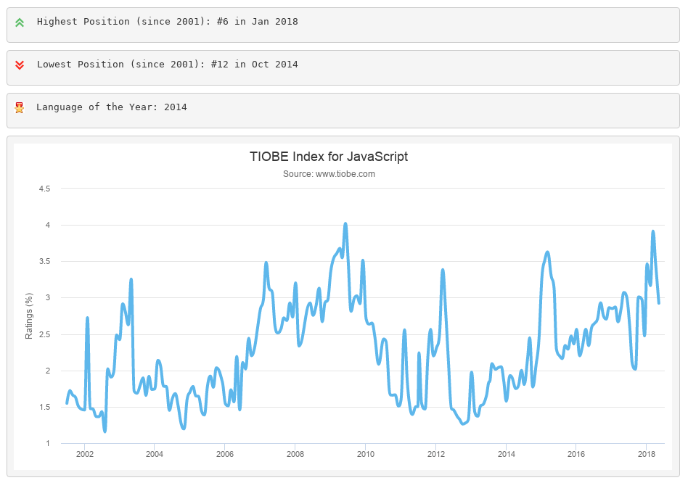
Figura 3-1 Javascript TIOBE index
Se observă din graficul obținut de cei de la TIOBE că Javascript, chiar și după douăzeci de ani de folosire în lumea dezvoltării aplicațiilor web, rămâne în top zece cele mai folosite limbaje de programare de-a lungul globului.

3.2 Angular
Angular [4] este succesorul popularului framework AngularJs.

AngularJs este un framework bazat pe Javascript, menținut în principal de Google, și permite dezvoltarea de single-page applications. Principalele obiective de design sunt:
- să decupleze manipularea DOM-ului (Document Object Model) față de logica aplicației;
- să decupleze frontend-ul de backend (are rolul de a împărți sarcinile separat, acceptând ideea lucrului în paralel);
- să furnizeze o structură coerentă pe masură ce se vor dezvolta diferitele module ale aplicației (UI, logica de business, testarea);
AngularJs implementează pattern-ul MVC (Model-view-controller) pentru a separa prezentarea, datele și logica componentelor. Folosindu-se de DI (Dependency Injection), aduce tradiționalele servicii server-side, cum ar fi controller-ele dependente de view-ul utilizatorului, în client-side. Astfel, reduce munca depusă de server de a injecta serviciile necesare clientului la un anumit moment.
Totodată, AngularJs citește codul HTML care formează pagina (view) ce poate conține tag-uri atribut specifice. Acestea sunt interpretate ca directive pentru a forma un binding între elementele de input și output ale paginii și un model reprezentat de un cod scris în Javascript standard. Acest model aparține unui controller, o funcție scrisă cu ajutorul bibliotecii oferite de AngularJs.

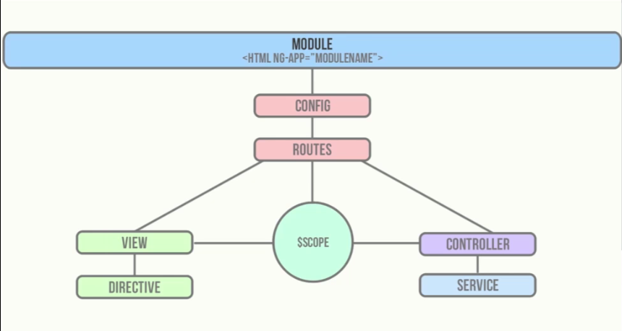
Figura 3-2 AngularJs structure
Directivele menționate mai sus au rolul de a extinde codul HTML și a ușura interacțiunea dintre view și controller. AngularJs oferă multe directive pe care un programator le poate folosi, câteva dintre acestea fiind:
- ng-app (inițializeaza componenta de bază denumită root component);
- ng-controller (specifică o clasă de tip controller care știe sa evalueze expresii HTML);
- ng-model (stabilește un two-way data-binding între elementul HTML și variabila model);
- ng-repeat (instanțiază câte un element pentru fiecare item din listă care poate fi folosit în view);
O altă componenta de structurare pe care o creează AngularJs view-ului este scope tree.
Inițializând elementele HTML prin directiva ng-controller, se creează un element numit $scope, care este intermediarul comunicării dintre view și controller.
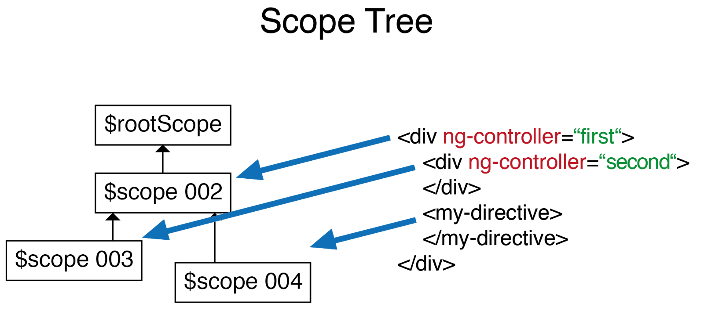
Figura 3-3 AngularJs scope tree
Acest arbore de scopuri se comportă asemănător moștenirii în contextul limbajelor orientate pe obiecte. Dacă un element căruia i s-a atribuit un scop este un descendent ca și element DOM al altui element cu un scop diferit, scopul descendent moștenește modelul din scopul strămoș.
Angular se bazează pe caracteristicile și flexibilitatea oferită de AngularJs, oferind un pachet complet (routing, componente, module, dependency injection) și posibilitatea de a crea aplicații pentru platforme mobile dar scriind Javascript. Diferența majoră între cele doua framework-uri este dată de faptul că Angular renunță la scope tree, lasând la îndemâna programatorilor doar posibilitatea de a crea componente cu scop izolat. Problema comunicării între componentele cu scop izolat se rezolvă prin introducerea unor directive numite decoratori (@Input, @Output).
Angular este tânăr în comparație cu AngularJs (2016 versus 2010) dar s-a înălțat rapid în rândul proiectelor de pe Github [5], crescând în popularitate an după an.
Majoritatea avantajelor față de Angularjs sunt:
- Typescript. este un limbaj statically-typed și este superset a lui Javascript. Angular te obligă să folosesti Typescript pentru a crea o aplicație web. Unul din marele avantaje ale lui Typescript este faptul ca, fiind tradus în Javascript, se poate configura să fie compatibil cu browser-e vechi (cum ar fi Internet Explorer 8);
- Angular-CLI: este un utilitar pentru linia de comandă care te ajută la dezvoltarea de aplicații în Angular. Are comenzi pentru generare de componente sau directive, testare și are inclus un utilitar numit Webpack pentru împachetarea diferitelor biblioteci folosite în aplicație;
- Modularitate: Angular se bazează mult pe modularitate deoarece ofera o logică mai bună și reduce din dimensiunea aplicației. Totodată este mentenabil și oferă extensibilitate;

3.3. NodeJs
NodeJs [6] este un mediu de dezvoltare server-side pentru Javascript, construit cu ajutorul motorului V8 al browser-ului Chrome.
NodeJs permite dezvoltarea de servere web și aplicații de networking folosind Javascript și o colecție de module de bază (sistem de fișiere; rețele - DNS, HTTP; criptografie). Pentru instalarea modulelor, se folosește npm, un utilitar de administrare a pachetelor Javascript, ce conține un registru de pachete a contributorilor și toată istoria versiunilor.
NodeJs procesează cererile de computație într-o buclă, procesul fiind numit Event Loop.
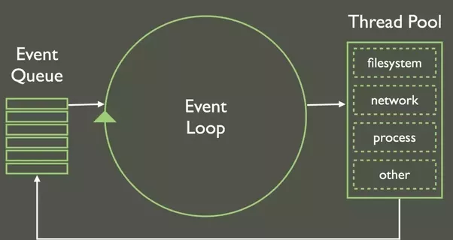
Figura 3-4 Event Loop
În principiu, există un singur fir de execuție, folosind operații de I/O (Input/Output) non-blocante și permițând suportarea a sute de conexiuni concurente. Totodată, se elimină consumul de computație al context-switching-ului al unui mediu în care se folosesc mai multe fire de execuție.
Acest fir de execuție principal are rolul de a administra și repartiza cererile către un thread-pool, o mulțime de fire de execuție care se ocupă de operații de I/O asincrone.
Un dezavantaj al acestui model de computație este existența unor evenimente costisitoare care trebuie executate de firul de execuție principal și blochează coada de evenimente.

NodeJs are câteva avantaje importante pentru alegerea dezvoltării unui server web cu această tehnologie:
- npm: inițializarea unui proiect se folosește prin comanda npm install, care citește un fișier ce descrie pachetele necesare proiectului și versiunile lor. Astfel, toate bibliotecile și datele necesare sunt aflate în directorul proiectului, fiind izolat și neexistând conflicte cu pachete globale;
- Event Loop: în Javascript toate operațiile asincrone (citirea datelor de pe hard disk, așteparea datelor aduse de server) se folosesc de callbacks pentru a informa firul de execuție principal de terminarea executării. Astfel, nu există race conditions sau deadlocks ca în cazul mediilor cu mai multe fire de execuție.
- Javascript: fiind un limbaj folosit atât pe front-end cât și pe back-end, va exista o comunicare mai bună între echipele din fiecare categorie, ambele având abilități asemănătoare.

3.4. PostgreSQL
PostgreSQL [7] este un sistem de baze de date relaționale. Principalele obiective a unui astfel de sistem este să pastreze datele securizate și să returneze datele cererilor care vin de la alte aplicații, cu perfomanțe bune.
PostgreSQL prezintă caracteristici precum:
- replicarea datelor pe mai multe noduri;
- indecși care îmbunătățesc performanțele cererilor;
- tipuri de date (boolean, date/time, șiruri, binar) sau tipuri care pot fi create de utilizator;
Mai mult, PostgreSQL are numeroase biblioteci pentru diferite limbaje de programare, cu scopul de a ușura munca depusă de programatori pentru a comunica cu acest sistem. Aceste lucruri îl favorizează ca și soluție de stocare față de alți competitori.

3.5. Biblioteci

Bibliografie
[1] "PathFinding.js". Available: http://qiao.github.io/PathFinding.js/visual/
[2] "Data Structure Visualizations", University of San Francisco.
Avalaible: https://www.cs.usfca.edu/~galles/visualization/Algorithms.html
[3] "CsAcademy Applications". Avalaible: https://csacademy.com/
[4] "Angular", Google. Avalaible: https://angular.io/
[5] "Github", Github, Inc. Avalaible: https://github.com/
[6] "NodeJs", Joyent. Avalaible: https://nodejs.org/en/
[7] "PostgreSql", PostgreSQL Global Development Group. Avalaible: https://www.postgresql.org/

